Олимпиада по русскому языку 3 класс.

- Что есть в человеке одно, а у вороны вдвое, в лисе не встретится оно, а в огороде втрое?
______________________________________________________________________-
- В данной группе слов найди лишнее. Запиши его и объясни, почему ты считаешь его лишним. Найди несколько вариантов выполнения этого задания.
Синий, голубенький, синева, синенький
____________________________________________________
____________________________________________________
- Выбери и запиши слова, в которых букв больше, чем звуков.
Дом, дача, изгородь, тропинка, просьба, повозка, свёкла, редька, гроздь, ягода, подъезд
________________________________________________________________________________________________________________
- Выпиши только однокоренные слова, выдели в них корень.
Подснежник, снежок, снеговик, подснежники, снеговики, снегопад, снежный
________________________________________________________________________
- Найди общее начало для слов:
_____ тина, ____тофель, _____та, _____ман, ____тон
- Составь лесенку из слов:
Часть гриба – это . . ж . .
Застёжка на поясе – это . . . ж . .
Украшение в ушах – это . . . . ж . .
Избушка сторожа – это . . . . . ж . .
7. Замени выражение одним глаголом:
Клевать носом - _________________________________________
Зарубить на носу - _______________________________________
Чесать языки - ___________________________________________
8. Преврати.
- Мел в мелкое место на реке
- Полку в танец
- Банку в баню
- Тракториста в машину
- Стол в комнату
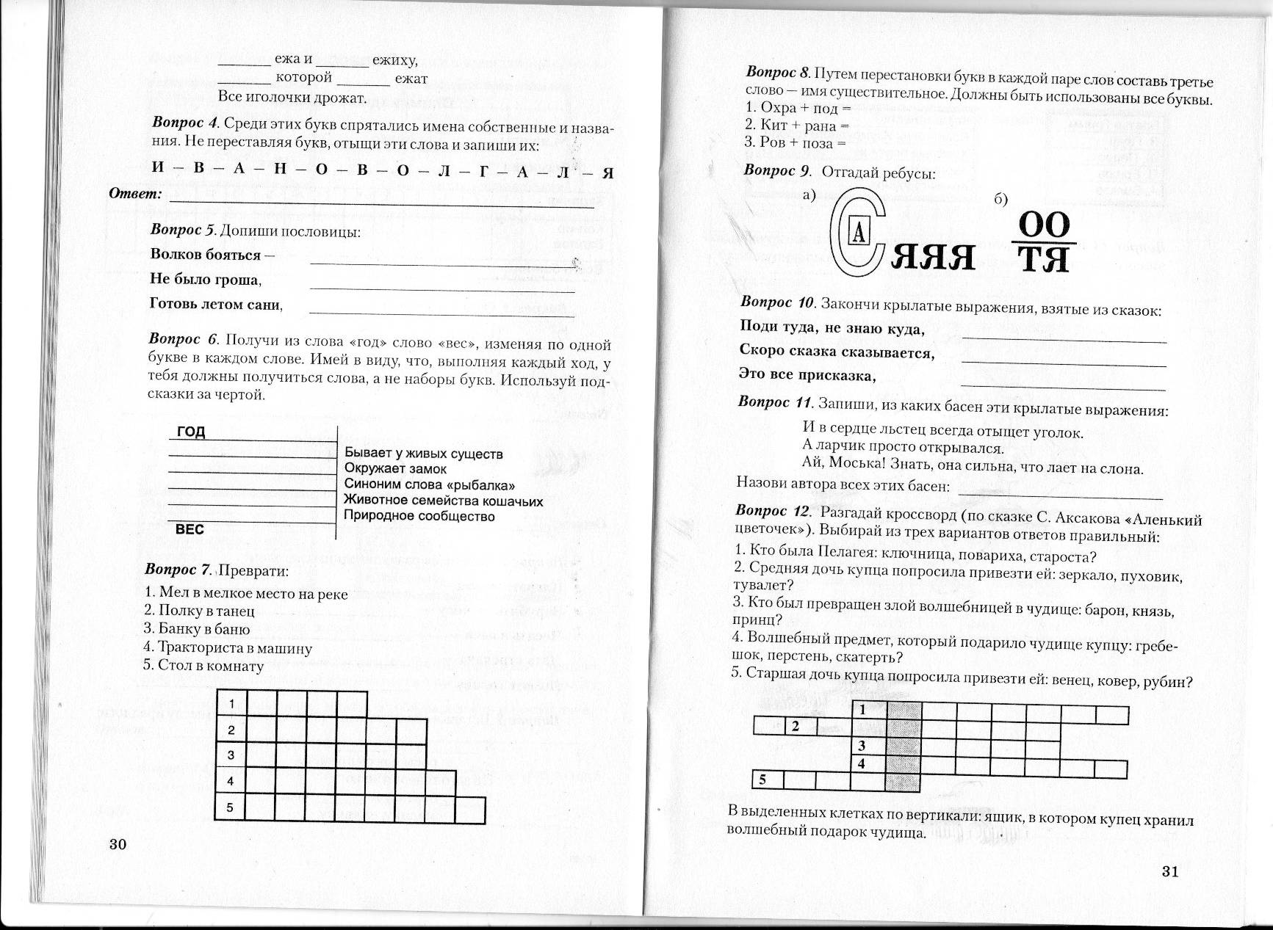

9. Путём перестановки букв в каждой паре слов составьте третье слово – имя существительное. Должны быть использованы все буквы.
- Охра + под =
- Кит + рана =
- Ров + поза =
10. Напиши как можно больше слов, которые начинаются на букву М. Каждое последующее слово, должно быть на одну букву больше предыдущего.
М
М .
М . .
М . . .

Ответы
олимпиада по русскому языку 3 класс

1. За правильный ответ 2 балла Ответ: буква О
2. За найденное слово 1 балл, за объяснение 1 балл Всего 4 балла
Ответ: голубенький лишнее, потому что не однокоренное,
Синева лишнее, потому что это имя существительное
- За каждое слово 1 балл Всего 5 баллов
- За каждое слово 2 балла Всего 10 баллов
Ответ: подснежник, снежок, снеговик, снегопад, снежный
5. За правильный ответ 3 балла Ответ КАР
6. За каждое правильное слово 2 балла Всего 8 баллов
Ответ: ножка, пряжка, серёжка, сторожка
7. За каждый правильный ответ 5 баллов Всего 15 баллов
8. За каждое правильное слово 2 балла Всего 10 баллов
Ответ: мель, полька, банька, трактор, столовая
9. За каждое слово 5 баллов Всего 15 баллов
Ответ: пароход, картина, паровоз
10. За каждое слово 1 балл. Всего 8 баллов

Максимальное количество баллов – 80 баллов

